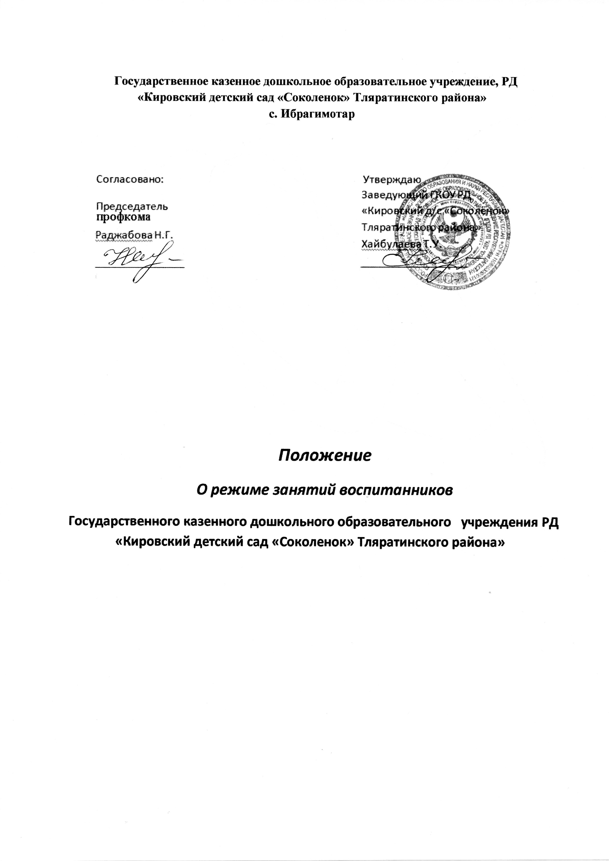

**1.Общие положения.**

1.1. Положение о режиме занятий в государственном казенном дошкольном образовательном учреждении детский сад «Соколенок» разработано в соответствии с:

- Федеральным Законом «Об образовании в Российской Федерации»;

- Санитарно-эпидемиологическими правилами и нормами СанПин 2.4.1.3049 – 13 «Санитарно – эпидемиологическими требования к устройству, содержанию и организации режима работы дошкольных образовательных учреждений»;

- ФГОС ДО;

- Уставом детского сада «Соколенок»;

- другими нормативно-правовыми актами по вопросам образования, социальной защиты прав и интересов воспитанников.

1.2. Настоящее Положение регулирует организацию режима занятий в группах, функционирующих в детском саду «Соколенок».

1.3. ГКДОУ РД КДС «Соколенок» работает по 5-дневной рабочей недели.

1.4. Режим работы ГКДОУ РД КДС «Соколенок» с 8.00 до 17.00 (9 часов).

1.5. Выходные дни: суббота, воскресенье и праздничные дни.

1.6. Образовательный процесс осуществляется в соответствии с основной общеобразовательной программой ГКДОУ д/с «Соколенок» и учебным планом непосредственно образовательной деятельности ГКДОУ д/с «Соколенок».

**2. Цель и задачи ООД (занятий).**

2.1. Основная цель:

- Сохранение физического и психического здоровья ребенка при организации образовательного процесса.

2.2. Задачи:

- соблюдение гигиенических норм и требований к организации жизнедеятельности в Учреждении;

- обеспечение гармоничного развития воспитанников в соответствии с их возрастными особенностями;

- построение индивидуального режима дня каждого воспитанника в период адаптации воспитанников к Учреждению.

**3. Организация режима ООД (занятий).**

3.1. Продолжительность учебного года с 1 сентября по 31 мая, т.е. 36 учебных недель. Если 1 сентября приходится на выходной день, учебный год начинается в следующий за ним рабочий день.

3.2. Непосредственная образовательная деятельность проводится в соответствии с санитарно-гигиеническими правилами, возрастом воспитанников, годовым календарным учебным планом, расписанием занятий, утвержденным руководителем Учреждения.

3.3. Самостоятельная деятельность воспитанников в режиме дня.

3.3.1. На самостоятельную деятельность воспитанников 3-7 лет (игры, подготовка к образовательной деятельности, личная гигиена) в режиме дня должно отводиться не менее 3-4 часов.

3.3.2. Максимальная продолжительность непрерывного бодрствования воспитанников 3-7 лет составляет 5,5-6 часов.

3.3.3. Общественно-полезный труд воспитанников старшего возраста проводится в форме самообслуживания (дежурство по столовой, помощь в подготовке к занятиям, уход за растениями и др.). Его продолжительность не должна превышать 20 мин. в день.

3.4. Режим питания.

3.4.1. Прием пищи устанавливается по строго отведенному времени. В Учреждении организуется трехразовое питание (завтрак, обед, полдник).

3.4.2. Для обеспечения преемственности питания, родителей (законных представителей) информируют об ассортименте питания воспитанника, вывешивая ежедневное меню за время его пребывания в Учреждении.

3.4.3. Питьевой режим организуется во всех группах. График смены воды установлен через каждые 4 часа.

3.5. Прогулки.

3.5.1. Рекомендуемая продолжительность ежедневных прогулок составляет 3-4 часа. Продолжительность прогулки определяется дошкольной образовательной организацией в зависимости от климатических условий. При температуре воздуха ниже минус 15°С и скорости ветра более 7 м/с продолжительность прогулки рекомендуется сокращать.

3.5.2. Прогулки организуются 2 раза в день: в первую половину дня – до обеда и во вторую половину – перед уходом воспитанников домой.

3.5.3. Во время прогулки с воспитанниками проводятся игры, физические упражнения, наблюдения, экскурсии, занятия. Подвижные игры проводятся в конце прогулки перед возвращением воспитанников в помещение дошкольного образовательного учреждения.

3.5.4. В летнее время продолжительность прогулки увеличивается до 6 часов.

3.6. Дневной сон.

3.6.1. Общая продолжительность суточного сна для воспитанников дошкольного возраста 12-12,5 часа, из которых 2-2,5 часа отводится на дневной сон. Для воспитанников от 2 до 3 лет дневной сон организуют однократно продолжительностью не менее 3 часов.

3.6.2. Перед сном не рекомендуется проведение подвижных эмоциональных игр, закаливающих процедур.

3.6.3. Воспитанников, которые долго засыпают и чутко спят, рекомендуется укладывать первыми и поднимать последними.

3.6.4. Во время сна в спальне обязательно должен присутствовать воспитатель, который несет ответственность за гигиену сна, охрану жизни и здоровья воспитанников во время сна.

3.6.5. После дневного сна ежедневно организуется пробуждающая зарядка.

3.7. Непосредственно образовательная деятельность.

3.7.1. Максимально допустимый объем образовательной нагрузки в первой половине дня в младшей и средней группах не превышает 30 и 40 минут соответственно, а в старшей и подготовительной -45 минут и 1,5 часа соответственно. В середине времени, отведенного на непрерывную образовательную деятельность, проводят физкультурные минутки. Перерывы между периодами непрерывной образовательной деятельности – не менее 10 минут.

3.7.2. Продолжительность непрерывной непосредственно образовательной деятельности для воспитанников от 3 до 4 лет – не более 15 минут, для воспитанников от 4 до 5 лет – не более 20 минут, для воспитанников от 5 до 6 лет – не более 25 минут, а для воспитанников от 6 до 7 лет – не более 30 минут.

3.7.3. Для воспитанников раннего возраста от 2 до 3 лет длительность непрерывной непосредственно образовательной деятельности не должна превышать 10 минут. Допускается осуществлять образовательную деятельность в первую и во вторую половину дня (по 8-10 минут). Допускается осуществлять образовательную деятельность на игровой площадке во время прогулки.

3.7.4. Образовательная деятельность с воспитанниками старшего дошкольного возраста может осуществляться во второй половине дня после дневного сна. Ее продолжительность должна составлять не более 25-30 минут в день. В середине непосредственно образовательной деятельности статистического характера проводятся физкультурные минутки.

3.7.5. Занятия физкультурно-оздоровительного и эстетического цикла должны занимать не менее 50% общего времени всех занятий.

3.7.6. Образовательную деятельность, требующую повышенной познавательной активности и умственного напряжения воспитанников, следует организовывать в первую половину дня, кроме понедельника. Для профилактики утомления воспитанников рекомендуется проводить физкультурные, музыкальные занятия и т.п.

3.7.7. В середине учебного года (декабрь) и в весенний период организуются недельные каникулы, во время которых проводятся только занятия эстетического и оздоровительного циклов (музыкальные, физкультурные, рисование и т.п.).

3.7.8. В летний период учебные занятия (ООД) не проводятся. Рекомендуется проводить спортивные и подвижные игры, спортивные праздники, экскурсии и др. во время прогулки.

3.7.9. Непрерывная длительность просмотра телепередач, мультфильмов составляет в младших и средних группах – не более 20 минут, в старших и подготовительных группах – не более 30 минут. Просмотр телепередач допускается не чаще 2-х раз в день (в первую и вторую половину дня).

3.7.10. Двигательный режим, физические упражнения и закаливающие мероприятия следует осуществлять с учетом группы здоровья, возраста воспитанников и времени года. Используются формы двигательной деятельности: утренняя гимнастика, занятия физической культурой в помещении и на воздухе, физкультурные минутки, подвижные игры, спортивные упражнения, ритмическая гимнастика и другие. В объеме двигательной активности воспитанников 5-7 лет следует предусмотреть в организованных формах оздоровительно-воспитательной деятельности 6-8 часов в неделю с учетом психофизиологических особенностей воспитанников, времени года и режима работы Учреждения.

Для реализации двигательной деятельности воспитанников используется спортивное оборудование и инвентарь в соответствии с возрастом и ростом воспитанника.

3.7.11. Занятия по физическому развитию основной образовательной программы для воспитанников в возрасте от 3 до 7 лет организуются не менее 3 раз в неделю. Длительность занятий по физическому развитию зависит от возраста воспитанников и составляет от 20 до 25 минут.

Занятия по физическому развитию для воспитанников от 3 до 4 лет организуются 2 раза в неделю. Длительность занятий 10-15 мин.

Один раз в неделю для воспитанников 5-7 лет следует круглосуточно организовывать занятия по физическому развитию воспитанников на открытом воздухе. Их проводят только при отсутствии у воспитанников медицинских противопоказаний и наличии у воспитанников спортивной одежды, соответствующей погодным условиям.

В теплое время года при благоприятных метеорологических условиях непосредственно образовательную деятельность по физическому развитию рекомендуется организовывать на открытом воздухе.

3.7.12. Рекомендуемое количество детей в группе для занятий по физическому развитию и ее длительность в зависимости от возраста детей представлена в таблице

|  |  |  |
| --- | --- | --- |
|  | **Возраст детей** | |
|  | до 4 лет | старше 4 лет |
| Число детей | 8-12 | вся группа |
| Длительность занятия | 10-15 мин. | 15-30 мин. |

3.7.13. Для достижения достаточного объема двигательной активности воспитанников необходимо использовать все организованные формы занятий физическими упражнениями с широким включением подвижных игр, спортивных упражнений и других форм. Работа по физическому развитию проводится с учетом здоровья воспитанников при постоянном контроле со стороны медицинских работников.

**4. Ответственность.**

4.1. Администрация Учреждения, воспитатели, младшие воспитатели, педагоги-специалисты несут ответственность за жизнь, здоровье воспитанников, реализацию в полном объеме режима дня, качество реализуемой основной образовательной программы, соответствие применяемых форм, методов и средств организации образовательного процесса возрастным, психофизическим особенностям воспитанников.

4.2. Используемые образовательные программы, методики и технологии воспитания и обучения должны соответствовать гигиеническим требованиям к образовательной нагрузке.